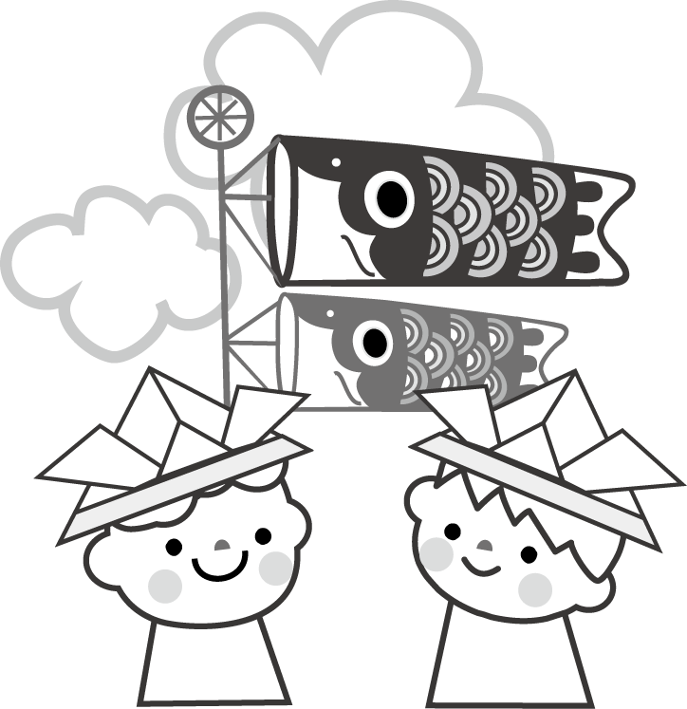２０１９ 年 ５ 月 １ 日

NO.182 こども発達支援センター 通園部門
新年度がスタートして一ヶ月。子どもたちも新しい生活に少しずつ慣れてきているようで、嬉しく思います。その反面、慣れない環境での緊張などから疲れが見られたり、気持ちが不安定になったりする事もあります。体調の変化には十分に気をつけ、子どもたちが安心して楽しく過ごせるようにしていきたいと思います。
５月は園庭や戸外で活動する機会が多くなります。日差しが強くなり、汗をかくことも増えていきますので、帽子やタオル等をご持参ください。また、戸外で活動すると服が汚れ、着替える機会も増えるので、着替え(脱ぎ着しやすい衣類)の準備をお願いします。保護者の方々も子どもたちと一緒に活動するので、動きやすい服装でお越しください。
＜行事予定＞
・保護者支援 『親子通園で大切にしたいこと』
日程：５月２４日（金） 対象クラス：あか・あお
２９日（水） 対象クラス：むらさき・き
３１日（金） 対象クラス：みどり・ぴんく・きらきら※
６月 ３日（月） 対象クラス：みどり・ぴんく・きらきら※
※グループ分けは担任からお知らせします。
・保護者支援 『給食試食会』
保護者支援の一環として、今年度も給食試食会を実施します。普段子どもたち
が食べている給食を保護者の方にも食べて頂き、給食の味付けや調理方法等を栄
養士、調理師からの説明を聞きます。また各ご家庭での体験談、工夫などを共有
したりする機会にもしていきます。日程などの詳細は決まり次第お伝えします。

＊写真撮影について
保育では以下の取り組みを行っています。
ブログ：当センターはブログ（URL：http://ksj.or.jp/blog/）で様々な情報を（「クラスの活動」「警
報に関する情報（警報に伴う保育やバスについて）」等）を随時発信しています。今年度は前年度以上にクラスの活動も掲載していきますので、ぜひご覧ください！
スライドショー：すてっぷまつりのコーナーとしてスライドショーを実施し、クラスで活動している子どもたちの写真を上映いたします。スライドショーで使用した写真については、ネット販売をさせていただく予定です。
ブログやすてっぷまつりのスライドショー等で使用するために、子どもたちやクラスの活動の様子を写真撮影させて頂きます。保護者の方につきましては、保育中の写真撮影はご遠慮ください。

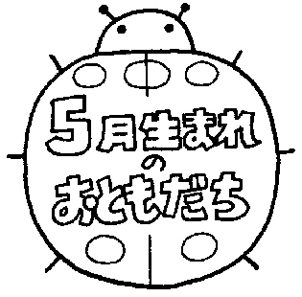
１９日 き Nくん ３さい
２０日 みどり Yちゃん ２さい
２１日 き Sくん ３さい
２４日 き Kくん ３さい
２８日 もも Rくん ４さい

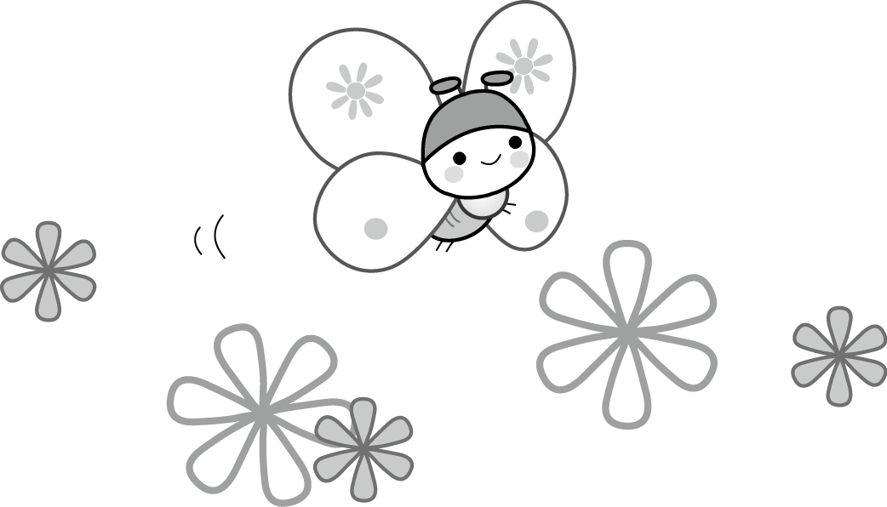新しいお友だち これから一緒に色々な経験を積み重ねていこうね♪
みどり Ｋくん つき Ｋちゃん
ほし Ｙくん Ｙちゃん
＊プレイルームについて
プレイルームは、主に朝の支度後や給食後の遊びスペースとして使用しています。登園している全
てのお子さんがプレイルームに集まると、多人数となり、怪我をする恐れが出てきます。その状況を
回避する為に、登園日のクラス及び人数を考慮して、プレイルームに出るクラスと保育室で遊ぶクラ
スとに分かれて過ごします。
プレイルームでは、職員や保護者様同士でのお話がしやすい時間だとは思いますが、プレイルーム
で過ごされる際には、子どもたちの安全を最優先していただき、付き添いをお願いします。プレイル
ーム使用に関してお気づきの点がありましたら、担任にお伝えください。

＊避難訓練について
避難訓練は、“実際に災害が起きた時、パニックにならず、落ち着いた行動がとれるようにする
ため”に行います。以下のことに注意しながら、子どもたちが不安にならないように、声をかけな
がら移動するように心がけましょう！
火事の場合 ・走らずに必要に応じて低い姿勢をとりながら避難しましょう。
・けむりや砂ぼこりの吸い込みを防ぐために、ハンカチで口を覆いましょう。
・日頃からハンカチやタオルを携帯するように心がけましょう。
地震の場合 ・物が落ちたり倒れない場所に移動し、窓や扉を開けて出入り口を確保しましょう。
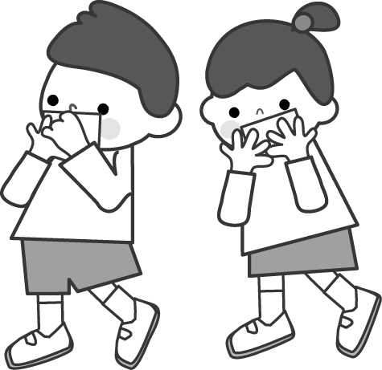・「落下物」は特に注意が必要です。落下物から頭を守る為にタオルやカバン等で頭
を守って移動するように心がけてください。
・火災が起きないように、火元はガスの元栓から閉めましょう。
・ケガをしないように足元は靴またはスリッパ、子どもさんが
嫌がる時は抱っこで安全な場所に移動しましょう。

＊相談支援事業所 はあとらっぷより
福祉サービスや福祉制度、地域の情報等を知りたい場合は、担当の相談員やはあとらっぷ職員に
声をかけて頂きますようお願い致します。

